

大学生创新创业训练计划项目结题报告书

项目名称： Hadoop大数据处理行为痕迹记录的创新应用
项目类别： 创 新 训 练 项 目
立项时间： 2019年4月
项目负责人： 杨 秉 学
班 级： 计算1702
联系电话： 13756697779
电子信箱： 2252176220@qq.com
指导教师： 张至柔、吴娟
华北电力大学教务处制表
填表日期： 2020年 5 月 22 日

填 表 须 知
一、项目结题报告书要针对项目研究的实际情况，逐项认真填写，填写内容必须实事求是，表达明确严谨。空缺项要填“无”。
二、格式要求：表格中的字体应为小四号宋体，需签字部分由相关人员以黑色钢笔或水笔签名，于左侧装订成册。
三、项目结题报告书由项目负责人填写，指导教师书写评语意见，填写完毕后上报所属院系，经学院验收专家组评审签署意见后，上报教务处。
四、填写注意以下几方面：
（1）“项目成果概述”：简述项目研究的内容、成果、创新点和完成情况；
（2）“项目实施心得”：介绍项目组成员在实施项目过程中的心得体会，着重描述其对于培养自身研究能力和创新能力的感受（800字以内）；
（3）“项目实施过程中存在的问题和建议”：对在项目实施过程中遇到的问题提出有建设性的建议。
（4）除论文或报告以外，如用其他方式展示研究成果，则需附一篇包含研究背景、过程以及内容等的介绍性文字。
五、如填表有不明事宜，请与教务处实践教学科（电话：61773431）咨询。

项目成员 | 姓名 | 所在院系 | 专业班级 | E－MAIL | 联系电话
项目成员 | 杨秉学 | 控制与计算机学院 | 计算1702 | 2252176220@qq.com | 13756697779
项目成员 | 刘俊龙 | 可再生能源学院 | 水电1802 | 1417766548@qq.com | 18072264663
指导教师 | 姓名 | 所在院系 | 职 称 | 联系电话
指导教师 | 张至柔 | 网信办 | 高工 | 13522220784
指导教师 | 吴 娟 | 网信办 | 高工 | 13651396205
一、项目成果概述（项目研究的内容、成果、创新点和完成情况）
- 项目研究内容：
随着计算机和网络应用的广泛深入，网络教学成为教育领域一个重要的组成部分，针对当前网络视频存在老师与学生之间交互性、实时性、反馈客观性等方面的缺陷，提出一种基于Hadoop，实现了对学生观看视频全过程的行为记录和反馈，客观地分析出该视频的重难点所在、学生的掌握情况等信息，辅助教学双方。
具体内容：
1）规划以及部署Hadoop，在实际应用需求、服务器的配置条件、Hadoop中各节点数量之间寻找平衡点；
2）根据Hadoop并行计算框架优缺点和应用程序的需求，编程实现；
3）模拟大量用户并发提交环境，使程序能在Hadoop平台上高效运行并得出所有用户观看视频时操作行为的汇总数据，最终获得所有用户对某个视频观看行为的汇总数据，写入文件系统HDFS的一个汇总文件中。
4）使用压缩算法，提高数据传输效率。

- 项目研究成果：
1）系统研究结果
根据实际应用需求与服务器配置属性，项目系统的Hadoop节点部署为1个master节点、2个slave节点，其中slave1,slave2均为DataNode节点，形成分布式存储数据的HDFS文件系统。
其架构图如下图所：

Vmware
Master
NameNode

SecondaryNameNode
DataNode

Linux
Slave1
DataNode
Linux

Slave2
DataNode
Linux
Master与Slave通信以Slave2为例
：任务调度
：结果反馈
：心跳机制
：NameNode与SecondaryNameNode通讯

图1 Hadoop架构图

2）程序算法研究结果
程序总体设计架构图如下所示：
反馈给前端
模拟前端数据
HDFS
缓冲区
Shuffle阶段
Map阶段
Reduce阶段

图2 程序总体流程设计图

(1)模拟前端发送的数据
这里模拟前端发送的数据传输格式，直接写入到生成文件，一条URL数据的格式“视频URL-用户id-视频片段长度-片段开始时间-片段结束时间-观看倍速”
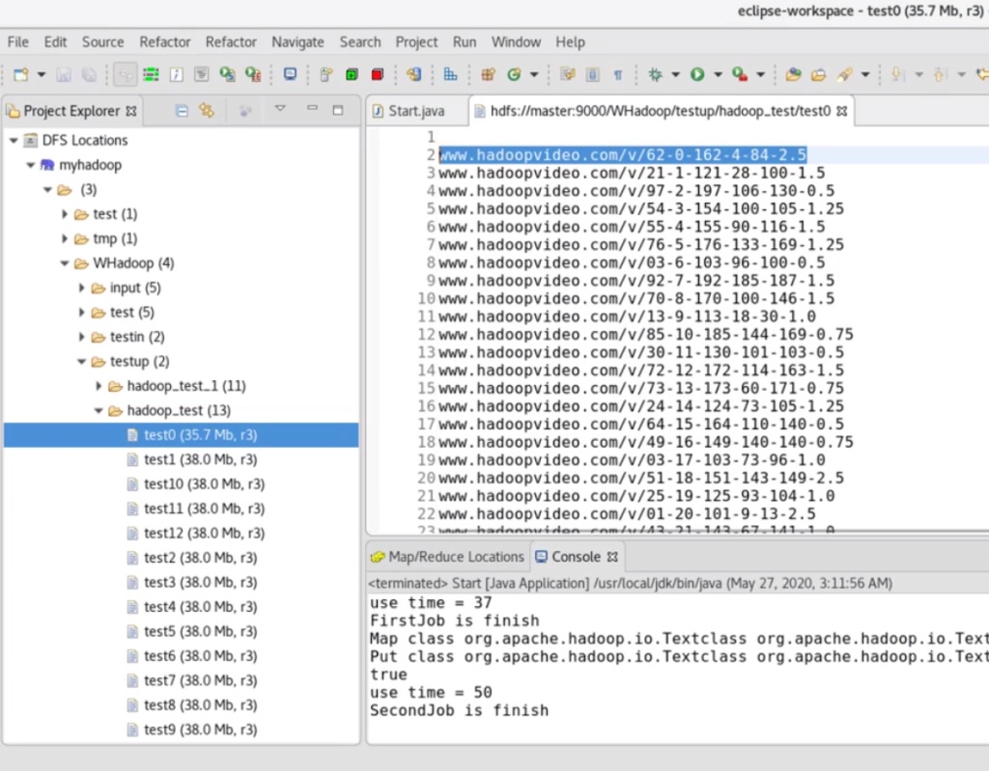
图3 数据文件图
数据文件如图，共870M大小的总数据，共19800792条如图4所示,采用内存溢写的方式进行划分，分成了24个数据文件，这些数据文件被分别存放在了图中左侧部分内的hadoop_test_1（11块数据文件）与hadoop_test（13块）两个文件夹内。其中每个数据文件的格式内容如图3中右侧大框内所示。
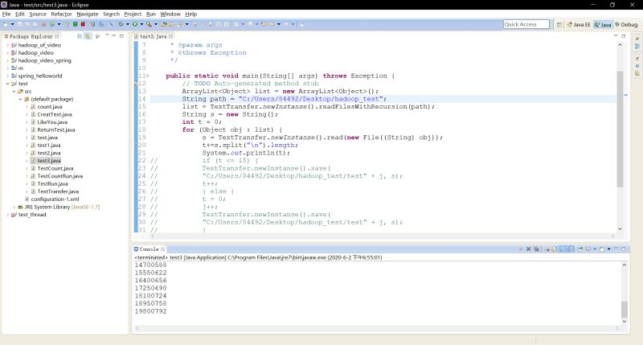
图4 模拟的总数据条数

(2)MapReduce数据处理算法
在Hadoop平台对大量用户行为数据进行分析与处理，设计MapReduce算法将不同用户观看不同视频的用户行为数据装入多个MapTasks里，本项目设置了2个Map，由Map将每一条用户行为数据转化为该用户观看某个视频中以秒为单位的视频片段次数，形成一条记录，这些记录再根据视频的URL分配给多个Reduce，通过视频的数量来决定partion数量，100个视频对应100个partion,由partion设置了100个ReduceTasks,由这100个ReduceTasks将这些记录合并计算，得到各视频以秒为单位的总体播放情况，并用这些数据与HDFS中存储的该视频原总体播放情况数据累加，更新该视频总体播放情况数据。
例如本项目中一个文件经过Map后得到的一组视频id为00的视频的用户数据，在Reduce之前的数据如下图所示：

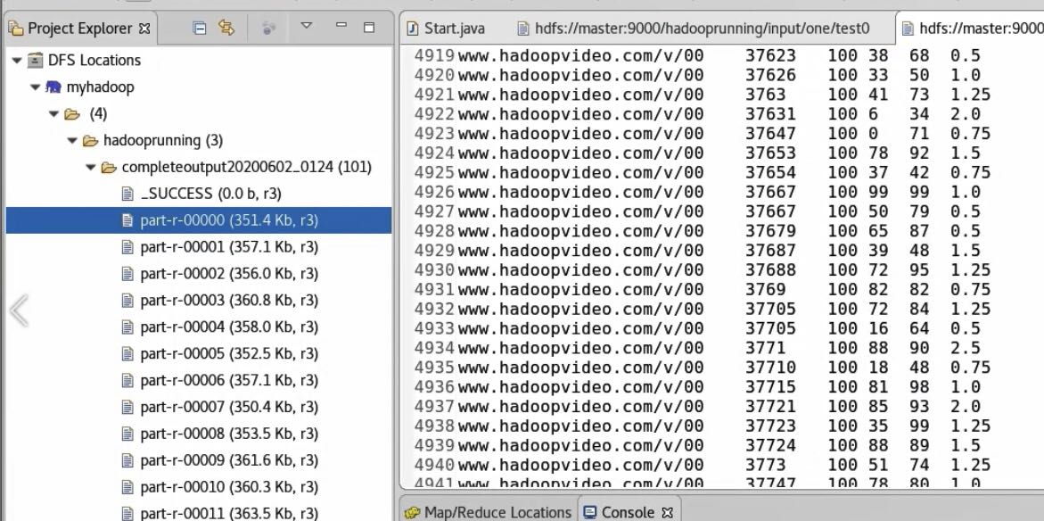
图5 Map之后、Reduce之前的数据图

经过Reduce累加处理后得到结果为下图所示：
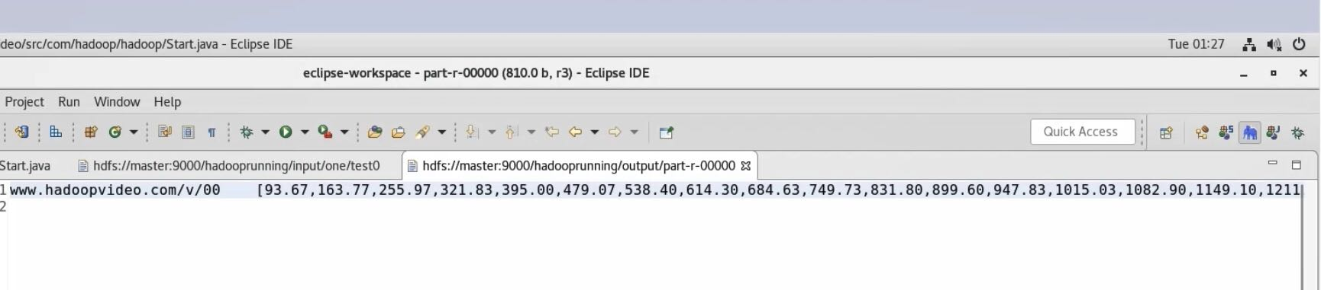
图6 Reduce累加数据后得到的数据图

具体算法设计如下：
Map阶段：每个节点运行一个Map，每个Map将前端提交的每一条用户行为数据，按照每个播放片段的起始时间、结束时间及播放倍速，对整个视频以秒为单位形成的数组进行加权计算，多个Map是并行的。例如这里以一个Map为例，一条用户行为数据为该用户从视频的第1秒到第30秒以2倍速进行播放，则该视频数组第1秒，第2秒，直至第30秒的数据都加0.5（1/2）。从而得到多个观看次数数组，数组的key值为视频URL，value值为某个用户观看该视频的过程中，对每秒视频的根据观看倍速进行加权的数值，其余的Map是与这个Map工作相同采用并行的方式进行的。
Shuffle阶段：MapReduce算法的关键环节，Map的计算结果进行“洗牌”，将key值相同的数据分到一类，并交给同一个Reduce处理。
Reduce阶段：此次测试通过视频的数量来决定partion数量，100个视频对应100个partion,由partion设置了100个ReduceTasks,从而得到了100个Reduce。这些Reduce将key值相同的信息中的value值累加在一起，更新每个视频所有用户观看行为的总记录，并且Reduce也是设置多Ruduce来完成工作加快执行速度。

系统的程序算法设计图如下所示:

Map
阶段

URL1/ID1/start1/end1/speed1/start2/end2/speed2/......../start10/end10/speed10
URL1/ID2/start1/end1/speed1/start2/end2/speed2/......../start13/end13/speed13
URL2/ID3/start1/end1/speed1/start2/end2/speed2/......../start15/end15/speed15
........(此时数据格式为多个字符串)

URL1|ID1|1|1|1|1|2|2|2|2|2|2|1.5|1.5|1.5|1.5|..........|3|3|3|3|3|3|1|1|1|1|1|1|1|1|1|2|2|2|2|2|2|
URL1|ID2|2|2|2|2|2|2|2|3|3|3|3|3|3|3|4|4|4|1|1|1|1|...............|5|5|5|5|5|5|5|5|5|3|3|3|3|3|3|3|
URL2|ID3|1|1|1|1|1|1|1.5|1.5|1.5|2|2|2|2|2|2|2|2|1|1|1|1|........|0.5|0.5|0.5|2|2|2|2|2|2|2|4|4|4|
........(此时数据格式已转化为多个数组)

Shuffle
阶段

URL1|ID1|1|1|1|1|2|2|2|2|2|2|1.5|1.5|1.5|1.5|..........|3|3|3|3|3|3|1|1|1|1|1|1|1|1|1|2|2|2|2|2|2|
URL1|ID2|2|2|2|2|2|2|2|3|3|3|3|3|3|3|4|4|4|1|1|1|1|...............|5|5|5|5|5|5|5|5|5|3|3|3|3|3|3|3|

URL2|ID3|1|1|1|1|1|1|1.5|1.5|1.5|2|2|2|2|2|2|2|2|1|1|1|1|........|0.5|0.5|0.5|2|2|2|2|2|2|2|4|4|4|
........(Hadoop机制将key相同的信息归为一类)

Reduce
阶段

URL1|ID1|1|1|1|1|2|2|2|2|2|2|1.5|1.5|1.5|1.5|..........|3|3|3|3|3|3|1|1|1|1|1|1|1|1|1|2|2|2|2|2|2|
+
URL1|ID2|2|2|2|2|2|2|2|3|3|3|3|3|3|3|4|4|4|1|1|1|1|...............|5|5|5|5|5|5|5|5|5|3|3|3|3|3|3|3|
=
URL1|3|3|3|3|3|4|4|4|4|5|5|4.5|4.5|4.5|5.5|5.5|4|4|4|4|4|...............|8|8|8|8|8|8|6|6|6|6|5|5|5|5|5|5|

URL2|ID3|1|1|1|1|1|1|1.5|1.5|1.5|2|2|2|2|2|2|2|2|1|1|1|1|........|0.5|0.5|0.5|2|2|2|2|2|2|2|4|4|4|
+........(将key值相同的value累加在一起)

图7 Hadoop程序算法设计图

(3)处理结果压缩算法
由于前述MapReduce算法计算出的视频总体播放行为数据量比较大，在输出到HDFS文件系统存储时I/O开销比较大，各主机节点之间交互频繁，为了提高网络利用率，以及处理速度的提升，我们将计算结果进行压缩后再输出到HDFS中，这样既节约了存储空间，又节约了网络带宽。
为了保证传输过程是无损传输，后续数据处理是正确的，发送方压缩之后得出校验码，接收方接收数据之后进行校验，以保证数据在传输过程中是准确无误的。
我们采用文件字符里面重复字用“数字（即重复次数）+字符”代替原来重复字符的方式进行压缩。压缩前后数据结构如下。由于视频文件每秒片段被播放的次数相同的概率很大，这样压缩出来的文件很小，压缩率很高，可以大大减少读写HDFS的开销。
URL1|ID1|1|1|1|1|2|2|2|2|2|2|1.5|1.5|1.5|1.5|..........|3|3|3|3|3|3|1|1|1|1|1|1|1|1|1|2|2|2|2|2|2|
URL2|ID2|2|2|2|2|2|2|2|3|3|3|3|3|3|3|4|4|4|1|1|1|1|...............|5|5|5|5|5|5|5|5|5|3|3|3|3|3|3|3|
……
URL1|ID1|4 1|6 2|4 1.5|..........|6 3|9 1|6 2|
URL2|ID2|7 2|7 3|3 4|4 1|...............|9 5|7 3|
……
压缩算法

图8 压缩算法设计图
校验采用java.util.zip.CheckedInputStream里面的getChecksum()方法进行校验。

- 项目创新点：
- 将大数据技术应用于网络教学反馈方面，更客观全面的将网络教学情况反映给观看者与视频发布人员；

- 为将大数据技术应用于处理用户行为痕迹记录提供了技术基础；

- 将用户所产生的行为痕迹记录数据时刻进行归纳与整理，实时更新记录数据，并不断反馈至视频播放栏，促进教师优化教学方案，提醒学生重、难点之处。

- 项目完成情况：
1)已成功在服务器上搭建完全分布式Hadoop平台，并据实际应用需求与服务器配置属性，进行了Hadoop节点部署的优化调整，由起初1个master、8个slave节点优化调整为1个master、2个slave节点。
2）完成了并行式用户行为痕迹记录数据处理程序，并通过数据模拟测试，成功将前端接口提交的870M大小的用户行为痕迹记录数据转换为视频每秒的播放次数并颗粒化存储到HDFS中，结合用户数据进行统计分析，获得不同用户、不同视频的学习情况总结。

处理结果如下图所示： 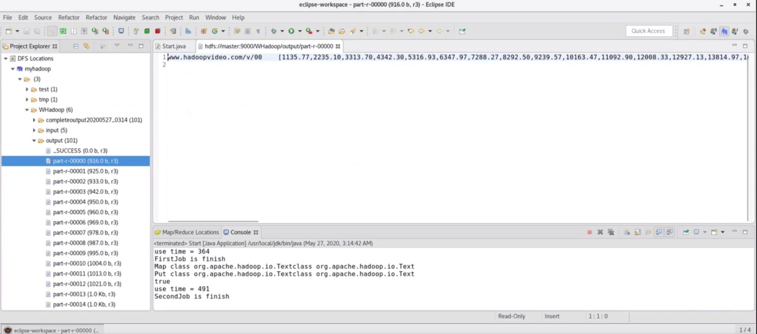
图 9 数据处理结果
在前述系统部署环境中，本系统计算870M大小的用户行为数据，计算时间如下图所示：
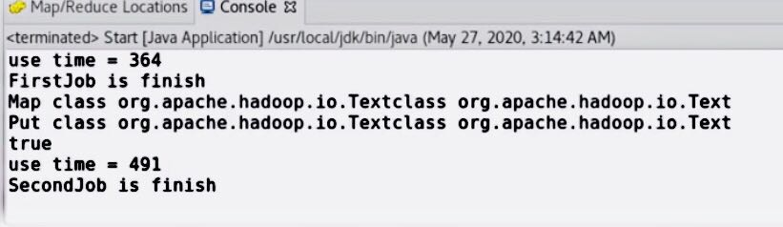
图10 数据计算时间
数据处理时间如上图，图中有FirstJob和SecondJob两过程运行所耗时间。其中FirstJob程序所花时间为364s，此过程对原始数据按视频id进行分类排序并保存；SecondJob程序所花时间为491s，此过程将各个不同视频的用户行为数据进行累加计算。整个数据处理流程所花时间为两个时间相加：855s。

3）撰写了一份技术说明书；

4）成功申请了一项软件著作权《基于Hadoop大数据的用户行为记录处理系统》；

5）在《河南科技》期刊上发表了论文《Hadoop 大数据处理用户行为记录的创新应用》
二、项目成果形式及数量：（需另行提供附件）
1.□文献资料综述（ ）份；2.□调查报告 （ ）份 ；3.□研究论文 （1 ）份 ；
4.□软件 （1 ）份；5.□技术说明书 （1 ）份 ；6.□硬件研制 （ ）份 ；
7.□获得软件著作权（1 ）份；8.□心得体会 （ ）份 ；9.□实物图片 （ ）份
名称：
附件清单： 论文一份《Hadoop 大数据处理用户行为记录的创新应用》、软件著作权一份《基于Hadoop大数据的用户行为记录处理系统》、软件一份、技术说明书一份。
三、项目申报时的预期目标

- 完成基于Hadoop大数据平台编写的用户在线行为痕迹记录分析与处理的程序；

- 撰写一份技术说明书；

- 申请了一项软件著作权；

- 拟发表学术论文一篇。

四、项目实施心得

- 学习掌握了Java语言的知识与自主深入学习计算机语言的能力；

2、熟练掌握Linux常用命令与网络配置，用户以及权限管理操作，熟悉软件包及系统命令管理，对shell编程具有足够的学习能力；

3、对于项目所需的相关数据库基础知识，虚拟机的搭建，安装虚拟机以及配置虚拟机网络已有了较深入的了解；

4、拥有了学习掌握大数据中Hadoop搭建、Hadoop的核心内容MapReduce、HDFS、Yarn以及旁系知识的能力；

5、在不断攻克项目一个个难题的同时，也提高了我们制定计划、自主学习、查阅文献、分工合作、表达沟通以及创新实践的能力，并且培养了坚持与不惧压力的精神。

五、项目实施过程中存在的问题和建议
（对在项目实施过程中遇到的问题提出有建设性的建议）
问题：目前环境限制，无法部署更多节点，真正实现根据前端提交数据量的变化动态调整结算节点数量，提高处理数据的效率和性能，充分发挥Hadoop平台的优势。
建议：可以使用docker来代替传统的虚拟机，这样可以增加更多的节点。

六、诚信承诺：
我承诺在大学生创新实验计划项目实施过程中遵守学校有关规定，恪守学术规范，本人项目成果中除特别注明和引用外，均为本人观点，不存在剽窃、抄袭他人学术成果，伪造、篡改实验数据的情况。如有违规行为，我愿承担一切责任，接受学校的处理。
项目组成员签字： 
年 月 日
七、项目评定
指导教师评语 | 该项目在Hadoop平台上开发了网络教学视频用户行为的大数据统计、记录算法，具有一定实用价值。项目组成员工作认真踏实，在项目执行过程中实践锻炼，在项目研发、程序编写、论文撰写等方面能力得到一定提高。  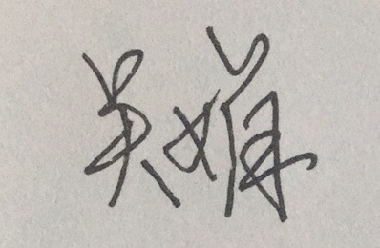  指导教师签名：    年 月 日
学院  意见 | 负责人（公章）：  年 月 日
院评审意见表
基  本  评  定 |  |  | 课题完成情况 | □按计划完成，取得预期成果 | 成果 的创 新性 | □很好
 |  |  | 课题完成情况 | □基本完成，但是与预期目标尚有差距 | 成果 的创 新性 | □较好
 |  |  |  |  |  | □一般
 |  |  | 课题完成情况 | □未达到预期目标 | 成果 的创 新性 | □较差
综合评价与建议
校评审专家（组）签字：
年 月 日
结题等级 |  | □优秀 □良好 □合格 □不合格
学校意见

（盖章）
年 月 日

